**ĐỀ KIỂM TRA TOÁN 9 HỌC KÌ I – ĐỀ 02**

**Bài 1:** Tính giá trị các biểu thức sau (không sử dụng máy tính):

a) 

b) 

c) 

**Bài2:**Cho biểu thức

Q= với x  0 và x 1

1. Rút gọn Q
2. Tìm x để Q = -1

**Bài3:**Cho hàm số y = 2x – 1 có đồ thị là (d1) và hàm số  có đồ thị là (d2)

a) Vẽ (d1) và (d2) trên cùng một mặt phẳng tọa độ.

b) Tìm tọa độ giao điểm A của (d1) và (d2) bằng phép tính.

c) Gọi B, C lần lượt là các giao điểm của , với trục . Tính diện tích tam giác ABC.

**Bài4:**Cho ΔIEN có IN = 10, IE = 26, EN = 24. Vẽ đường tròn (I; IN).

1. Chứng minh EN là tiếp tuyến của đường tròn (I; IN).
2. Vẽ tiếp tuyến EM của đường tròn (I; IN), M khác N. Chứng minh MN ⊥ IE.
3. Tính diện tích ΔEMN.

***HẾT***

**PHẦN HƯỚNG DẪN GIẢI**

**Bài1:**

|  |  |
| --- | --- |
|  | = 2016 |
| c) |  |

**Bài2:**

|  |  |
| --- | --- |
| = |  |

**Bài3:**

Đường thẳngđi qua hai điểm và

Đường thẳngđi qua hai điểmvà

Đồ thị:



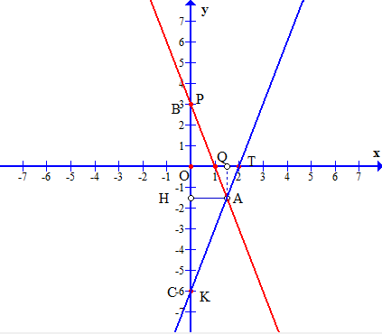

**b)** Hoành độ giao điểm của và là nghiệm phương trình: 

Với ta có . Vậy .

**c**) Ta có; 

Gọi H là chân đường cao kẻ từ A đến trục Oy



Ta lại có: . Vậy  (đvdt).

**Bài 4:**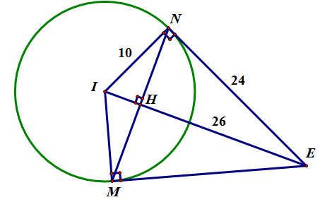

|  |
| --- |
| a) Tam giác IEN có    Suy ra tam giác IEN vuông tại N  Suy ra  (1)  Mà IN là bán kính của đường tròn  (2)  Từ (1) và (2) suy ra EN là tiếp tuyến của đường tròn |
| b) Gọi H là giao điểm của  và .  Xét  và , ta có:  (tính chất hai tiếp tuyến cắt nhau) (3)  (tính chất hai tiếp tuyến cắt nhau) (4)  là cạnh chung (5) |
| Từ (3), (4), (5) suy ra  Suy ra  (6) |
| Ta lại có  là dây cung của đường tròn (I;IN) (7)  Từ (6), (7) suy ra  c) Xét tam giác IEN vuông tại N, ta có:      Xét tam giác EHN vuông tại H, ta có:    (đvdt).  (đvdt). |